ს ს ი პ ს ა ზ ო გ ა დ ო ე ბ რ ი ვ ი კ ო ლ ე ჯ ი

„ მ ე რ მ ი ს ი “

პროფესიული საგანმანათლებლო პროგრამების ჩარჩო დოკუმენტის საფუძველზე შექმნილი პროფესიული საგანმანათლებლო პროგრამების

კ ა ტ ა ლ ო გ ი
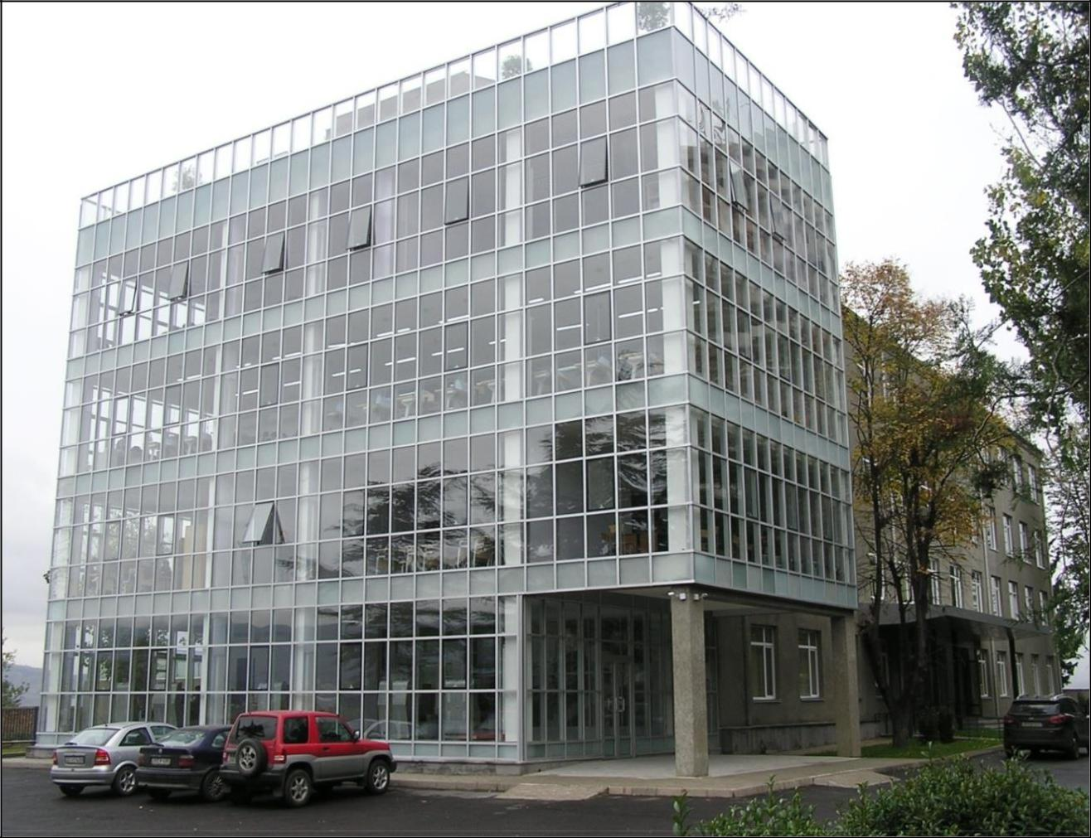

2018წ.

საქართველო, ქ. თბილისი 0178, გურამიშვილის ჩიხი. 9ა, სსიპ საზოგადოებრივი კოლეჯი „მერმისი“, ტელ. 214 76 67, ელ-ფოსტა mermisicollege@gmail.com. ვებგვერდი www.mermisicollege.edu.ge პროფესიული საგანმანათლებლო პროგრამების ჩარჩო დოკუმენტის საფუძველზე შექმნილი პროფესიული
საგანმანათლებლო პროგრამების კატალოგი გვ. 1

პროფესიული საგანმანათლებლო პროგრამების ჩარჩო დოკუმენტის

საფუძველზე შექმნილი

პროფესიული საგანმანათლებლო პროგრამების

პროფესიული სტუდენტისათვის კრედიტის მინიჭება

კრედიტის მინიჭება ხორციელდება სწავლის შედეგის მიღწევის დადასტურების საფუძველზე.

სწავლის შედეგის მიღწევის დადასტურება შესაძლებელია:

ა) წინმსწრები ფორმალური განათლების ფარგლებში მიღწეული სწავლის შედეგების

აღიარებით (ჩათვლა);

ბ) არაფორმალური განათლების გზით მიღწეული სწავლის შედეგების დადასტურება

განათლების და მეცნიერების მინისტრის მიერ დადგენილი წესით; გ) სწავლის შედეგების დადასტურება შეფასების გზით.

არსებობს განმავითარებელი და განმსაზღვრელი შეფასება.

განმავითარებელი შეფასება შესაძლოა განხორციელდეს როგორც ქულების, ასევე ჩათვლის პრინციპების გამოყენებით.

განმსაზღვრელი შეფასება ითვალისწინებს მხოლოდ ჩათვლის პრინციპებზე დაფუძნებული (კომპეტენციების დადასტურებაზე დაფუძნებული) სისტემის გამოყენებას და უშვებს შემდეგი ორი ტიპის შეფასებას: ა) სწავლის შედეგი დადასტურდა;

ბ) სწავლის შედეგი ვერ დადასტურდა.

განმსაზღვრელი შეფასებისას უარყოფითი შედეგის მიღების შემთხვევაში პროფესიულ სტუდენტს უფლება აქვს პროგრამის დასრულებამდე მოითხოვოს სწავლის შედეგების მიღწევის დამატებითი შეფასება. შეფასების მეთოდი/მეთოდები რეკომენდაციის სახით მოცემულია მოდულებში.

საქართველო, ქ. თბილისი 0178, გურამიშვილის ჩიხი. 9ა, სსიპ საზოგადოებრივი კოლეჯი „მერმისი“, ტელ. 214 76 67, ელ-ფოსტა mermisicollege@gmail.com. ვებგვერდი www.mermisicollege.edu.ge პროფესიული საგანმანათლებლო პროგრამების ჩარჩო დოკუმენტის საფუძველზე შექმნილი პროფესიული
საგანმანათლებლო პროგრამების კატალოგი გვ. 2

დაბალი ძაბვის ელექტრიკოსი
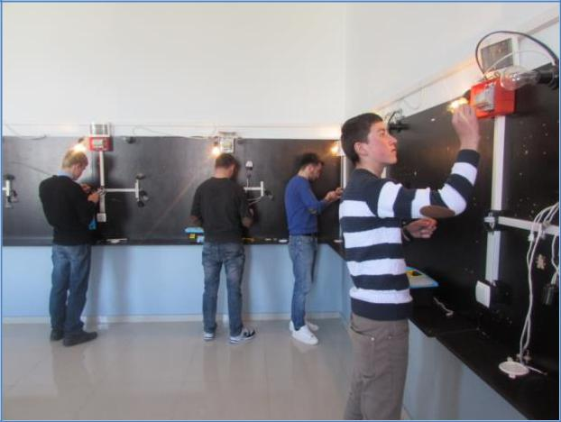

მისანიჭებელი პროფესიული კვალიფიკაცია: დაბალი ძაბვის ელექტრიკოსის მესამე საფეხურის

პროფესიული კვალიფიკაცია

პროგრამაზე დაშვების წინაპირობა: საბაზო განათლება

კურსდამთავრებულთა კარიერული შესაძლებლობები: პროგრამის დასრულების შემდეგ პირს შეუძლია დასაქმდეს ელექტროენერგიის მწარმოებელ, გადამცემ, გამანაწილებელ და მომხმარებელ ობიექტებზე ინჟინერ-ენერგეტიკოსის უშალო ზედამხედველობით. ასევე, შესაძლებელია თვითდასაქმებაც.

პროგრამის მიზანი: პროგრამის მიზანია პირს მისცეს შესაძლებლობა, დაეუფლოს ელექტრიკოსის სპეციალობისათვის საჭირო ცოდნას, გამოიმუშაოს შესაბამისი უნარები და

კომპეტენციები, შეძლოს ცოდნის პრაქტიკაში გამოყენება; იყოს კონკურენტუნარიანი სპეციალისტი.

საქართველო, ქ. თბილისი 0178, გურამიშვილის ჩიხი. 9ა, სსიპ საზოგადოებრივი კოლეჯი „მერმისი“, ტელ. 214 76 67, ელ-ფოსტა mermisicollege@gmail.com. ვებგვერდი www.mermisicollege.edu.ge პროფესიული საგანმანათლებლო პროგრამების ჩარჩო დოკუმენტის საფუძველზე შექმნილი პროფესიული
საგანმანათლებლო პროგრამების კატალოგი
სწავლის შედეგები:

პროგრამის დასრულების შემდეგ პირს შეუძლია:

ზოგად ელექტროტექნიკაში გარკვევა და ელექტროტექნიკური გაზომვების შესრულება; შრომისა და ტექნიკური უსაფრთხოების წესების დაცვა ელექტროსამუშაოებისას; საზეინკლო ოპერაციების შესრულება; ელექტროტექნიკური ნახაზების წაკითხვა; ელექტროტექნიკური მასალების შერჩევა;

ელექტრომანქანებისა და ელექტროდანადგარების დიაგნოსტიკა; ელექტროდანადგარებისა და ქსელების მონტაჟი;

ელექტროდანადგარებისა და ქსელების გეგმური და არაგეგმური რემონტი;

პროგრამის მოცულობა და ხანგრძლივობა:
მოცულობა: 105 კრედიტი

სავარაუდო ხანგრძლივობა: 18 სასწავლო თვე

პროგრამის სტრუქტურა და მოდულები:

სავალდებულო ზოგადი |  |  | სავალდებულო პროფესიული |  | არჩევითი პროფესიული
 | კომპეტენციების
 |  |  | მოდულები |  | მოდულები
 | მოდულები
დასახელება |  | კრედიტი | დასახელება | კრედიტი | დასახელება |  | კრედიტი
 |  |  | გაცნობითი პრაქტიკა- |  | ელექტრონული
კომუნიკაცია |  | 2 | დაბალი ძაბვის | 2 | სისტემები, მონტაჟი |  | 5
 |  |  | ელექტრიკოსი |  | და ექსპლუატაცია
რაოდენობრივი |  |  | საწარმოო პრაქტიკა- |  | ელექტროენერგიის
 |  | 2 | დაბალი ძაბვის | 8 |  |  | 3
წიგნიერება |  |  |  |  | აღრიცხვა
 |  |  | ელექტრიკოსი
 |  |  | პრაქტიკული პროექტი
 |  |  | დაბალი ძაბვის
 |  |  | ელექტრიკოსისათვის -
საინფორმაციო |  | 2 | ელექტროდანადგარების | 5 | შენობა-ნაგებობების |  | 4
ტექნოლოგიები |  |  | (ტრანსფორმატორი, |  | ელექტრომონტაჟი
 |  |  | ძრავა, გენერატორი)
 |  |  | დიაგნოსტიკა,
 |  |  | არაგეგმიური რემონტი
 |  |  | და მონტაჟი
 |  |  | ზოგადი |  | სანათი
 |  |  | ელექტროტექნიკა და
მეწარმეობა |  | 4 |  | 7 | მოწყობილობების |  | 2
 |  |  | ელექტროტექნიკური
 |  |  |  |  | მონტაჟი
 |  |  | გაზომვები
პიროვნული და |  |  | შრომისა და ტექნიკური |  | საყოფაცხოვრებო
ინტერპერსო- |  | 1 | უსაფრთხოების წესების | 3 | ელექტროტექნიკის |  | 2
ნალური უნარები |  |  | დაცვა ელექტრო |  | მონტაჟი და

საქართველო, ქ. თბილისი 0178, გურამიშვილის ჩიხი. 9ა, სსიპ საზოგადოებრივი კოლეჯი „მერმისი“, ტელ. 214 76 67, ელ-ფოსტა mermisicollege@gmail.com. ვებგვერდი www.mermisicollege.edu.ge პროფესიული საგანმანათლებლო პროგრამების ჩარჩო დოკუმენტის საფუძველზე შექმნილი პროფესიული
საგანმანათლებლო პროგრამების კატალოგი

 |  | სამუშაოებისას |  |  | რემონტი
უცხოური ენა - | 4 | საზეინკლო ოპერაციების | 2
ინგლისური |  | შესრულება
ქართული ენა | 15 | ელექტროტექნიკური | 6
 |  | ნახაზების წაკითხვა
სამოქალაქო | 2 | ელექტროტექნიკური | 2
განათება |  | მასალების შერჩევა
 |  | ელექტრომანქანები და
 |  | ელექტროდანადგარების | 7
 |  | დიაგნოსტიკა
 |  | ელექტრო-
 |  | დანადგარებისა და | 7
 |  | ქსელების მონტაჟი
 |  | ელექტრო-
 |  | დანადგარებისა და | 8
 |  | ქსელების გეგმური და
 |  | არაგეგმური რემონტი
სულ: | 32 | სულ: | 57 | სულ: |  | 16

საქართველო, ქ. თბილისი 0178, გურამიშვილის ჩიხი. 9ა, სსიპ საზოგადოებრივი კოლეჯი „მერმისი“, ტელ. 214 76 67, ელ-ფოსტა mermisicollege@gmail.com. ვებგვერდი www.mermisicollege.edu.ge პროფესიული საგანმანათლებლო პროგრამების ჩარჩო დოკუმენტის საფუძველზე შექმნილი პროფესიული
საგანმანათლებლო პროგრამების კატალოგი

